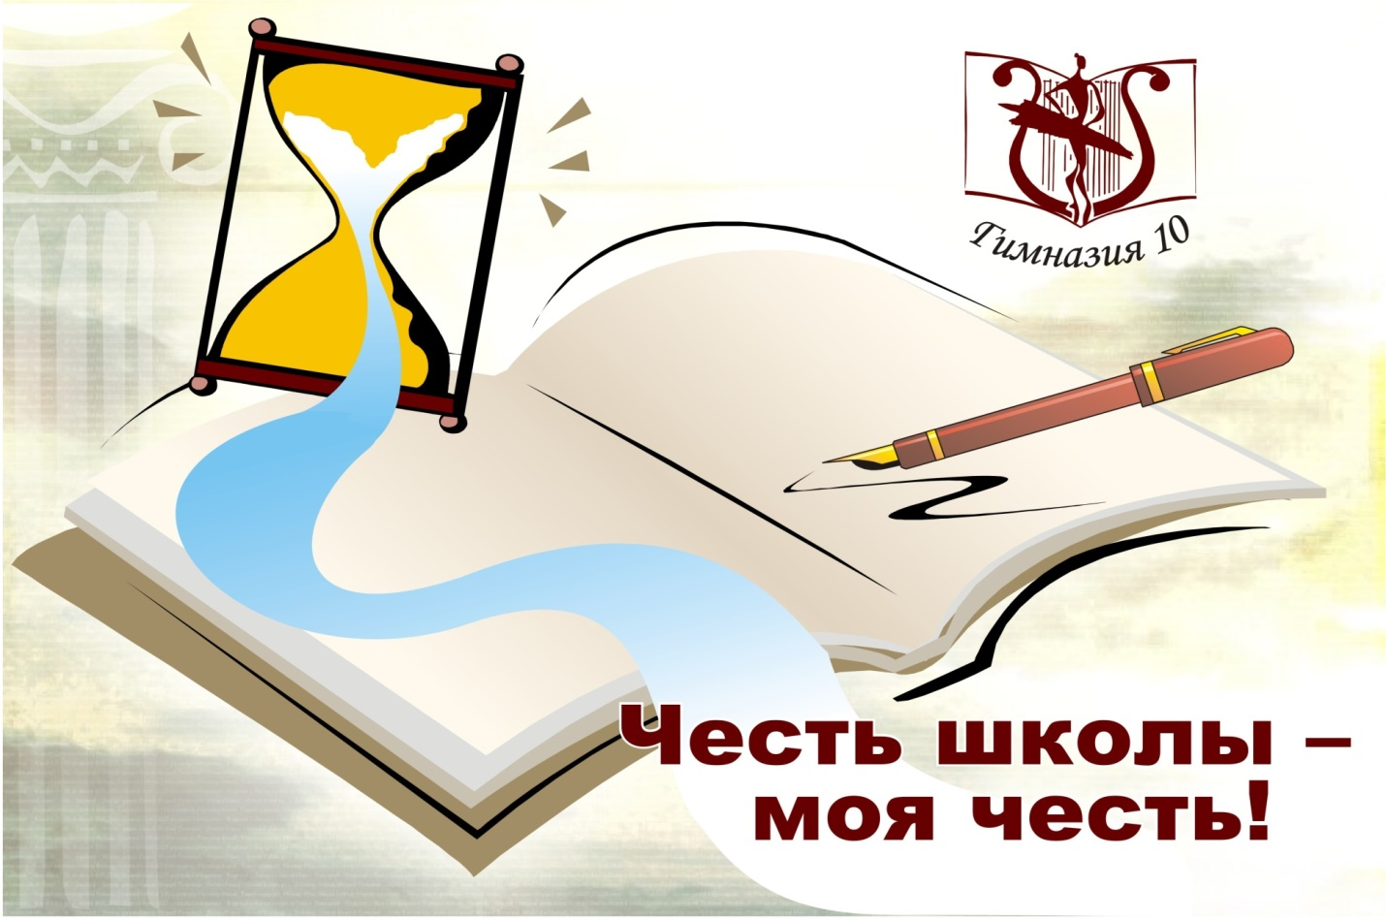

Музей «Река времени» принимает участие в городском социально-образовательном проекте «Делаем музей вместе», который проводится в рамках реализации Национального проекта «Образование», федеральных проектов «Успех каждого ребенка», «Социальная активность», Указа Президента Российской Федерации от 21.07.2020 № 474 «О национальных целях развития Российской Федерации на период до 2030 года».
Наш материал размещён по ссылке - http://cro.chel-edu.ru/muzey/delaem-muzey-vmeste/predanya-stariny-glubokoy.php

